TEMA 0
INTRODUCCIÓN A LA GEOGRAFÍA FÍSICA.

- DEFINICIÓN
- LA TIERRA
  - EL PLANETA
  - MEDIDA
  - MOVIMIENTOS
  - COMPOSICIÓN
    - LOS MARES Y OCÉANOS
    - LOS CONTINENTES.
  - REPRESENTACIÓN DE LA TIERRA
    - LA RED GEOGRÁFICA
    - LAS PROYECCIONES
    - LOS MAPAS Y LAS ESCALAS
- VOCABULARIO
- EJERCICIOS

- DEFINICIÓN
  - La geografía es la ciencia que estudia los hechos y fenómenos que se producen sobre la superficie terrestre así como las relaciones que existen entre ellos y entre éstos y las actividades humanas.
Para estudiar todos estos fenómenos la geografía necesita ayudarse de una serie de ciencias y técnicas:

LA GEOGRAFÍA
SE
AYUDA
DE
- GEOLOGÍA
- BIOLOGÍA
- HISTORIA
- FÍSICA
- MATEMÁTICAS
- BOTÁNICA
- HIDROLOGÍA
- EDAFOLOGÍA
- ...
- ESTADÍSTICA
- DEMOGRAFÍA
- TELEDETECCIÓN
- CARTOGRAFÍA
- INFORMÁTICA
- FOTOGRAFÍA
- ...
CIENCIAS
TÉCNICAS
INTERRELACIONES

- La geografía estudia tantos campos que normalmente se divide en tres geografías muy diferentes:
- Geografía física: se ocupa de estudiar el aspecto de la tierra y los fenómenos que ocurren en ella.
- Geografía humana: se ocupa de estudiar a las poblaciones, sus asentamientos y problemas que generan
- Geografía económica: se ocupa de estudiar las actividades humanas y los recursos del planeta, así como las consecuencias socioeconómicas que se derivan de éstas.

- LA TIERRA:
  - La tierra es un geoide de revolución ya que aunque su aspecto parezca esférico, en realidad su forma no es geométrica y tiene varios movimientos.
  - Es el tercer planeta más cercano al Sol y el único en el que hay vida.
  - Junto con el resto de los planetas del sistema solar se encuentra dentro de una galaxia: La Vía Láctea.
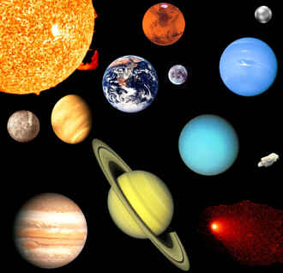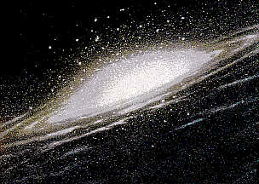

  - El PLANETA
Es el único planeta en el que se ha encontrado vida ya que una capa de gases, la atmósfera que permite el desarrollo de la misma. Tiene un satélite, La luna que influye en la superficie líquida de la tierra.
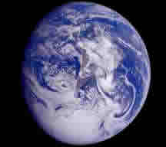
Edad de la tierra
La datación radiométrica ha permitido a los científicos calcular la edad de la Tierra en 4.650 millones de años. Aunque las piedras más antiguas de la Tierra datadas de esta forma, no tienen más de 4.000 millones de años, los meteoritos, que se corresponden geológicamente con el núcleo de la Tierra, dan fechas de unos 4.500 millones de años, y la cristalización del núcleo y de los cuerpos precursores de los meteoritos, se cree que ha ocurrido al mismo tiempo, unos 150 millones de años después de formarse la Tierra y el sistema solar.

Datos sobre la Tierra |  | Orden
Tamaño: radio ecuatorial | 6.378 km. | 5º
Distancia media al Sol | 149.600.000 km. | 3º.
Dia: periodo de rotación sobre el eje | 23,93 horas | 5º.
Año: órbita alrededor del Sol | 365,256 dias | 3º.
Temperatura media superficial | 15 º C | 7º.
Gravedad superficial en el ecuador | 9,78 m/s² | 5º.
COMPOSICIÓN
Se puede considerar que la Tierra se divide en cinco partes: la primera, la atmósfera, es gaseosa; la segunda, la hidrosfera, es líquida; la tercera, cuarta y quinta, la litosfera, el manto y el núcleo son sólidas.
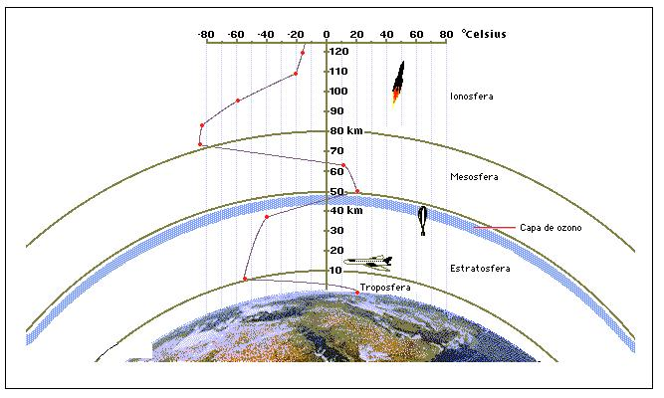
La atmósfera es la cubierta gaseosa que rodea el cuerpo sólido del planeta. Aunque tiene un grosor de más de 1.100 km, aproximadamente la mitad de su masa se concentra en los 5,6 km más bajos.
La litosfera o geosfera, compuesta sobre todo por la fría, rígida y rocosa corteza terrestre, se extiende a profundidades de 100 km. Se distinguen:
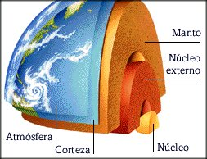
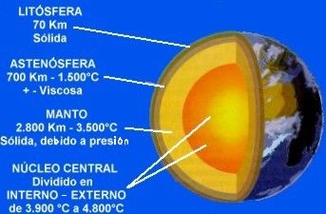Corteza terrestre: porción en la cual se encuentra un lecho rocoso y duro, constituido por distintos tipos de rocas. Su espesor varía entre 6 y 70 kilómetros.
En ella se distinguen la corteza continental (que corresponde a los continentes y montañas) y la corteza oceánica (que es la tierra cubierta por los mares y océanos). La corteza está formada por SIAL que es silicio y aluminio.
Manto terrestre: está inmediatamente después de la corteza oceánica, su espesor es de unos 2.800 kilómetros. Las rocas que lo forman pueden desplazarse lentamente una sobre otra. El manto o SIMA está formado por silicio y magnesio.
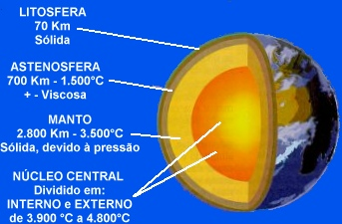
Núcleo terrestre: parte más profunda de la geósfera, en la que se distingue el núcleo externo, parcialmente fundido, de unos 2.000 kilómetros de espesor. Su temperatura es altísima, y se cree que estaría formado por hierro.
También se distingue el núcleo sólido interno, que tiene un espesor de 1.500 kilómetros. Se piensa que este estaría constituido por hierro con otros metales y no metales. El magnetismo de la Tierra estaría asociado al núcleo interno.
En general, al núcleo lo componen materiales muy densos, con noventa por ciento de hierro y el resto de níquel. De ahí que también se le denomine NIFE (es decir, abreviatura de Níquel-Hierro, que son sus componentes). La densidad del núcleo es aproximadamente de 10.
La hidrosfera es la capa de agua que, en forma de océanos, cubre el 70,8% de la superficie de la Tierra.
  - MOVIMIENTOS DE LA TIERRA
La tierra presenta varios movimientos con consecuencias importantísimas para la vida en la tierra:
      - Traslación
      - Rotación
      - Revolución.

a)El movimiento de traslación es el que realiza la tierra alrededor del sol trazando una órbita elíptica. Su duración es de 365 días, 6 horas y 9 minutos, asi cada cuatro años tenemos un año bisiesto que ayuda a compensar el desfase que se produce entre el calendario civil y el movimiento planetario.
Es el responsable de las estaciones anuales debido a:
1 Inclinación del eje de la tierra 23º 27’
2 su desplazamiento es elíptico y por tanto la distancia al sol no siempre es la misma, asi tenemos dos equinoccios (primavera 21 marzo – otoño 23 sept) cuando la tierra está más cercana al sol y los rayos inciden perpendicularmente al Sol (día y noches iguales) menos en los polos (6 meses de noche) y dos solsticios (verano 22 junio – invierno 23 diciembre) donde los rayos inciden en los trópicos dando dias y noches desiguales.
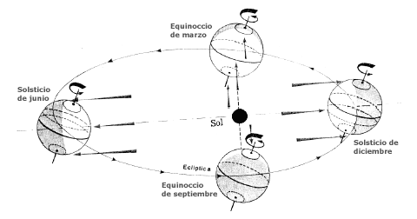
b) El movimiento de rotación es el que experimenta la tierra sobre si misma con dirección W a E, tardando 23 horas 56’ 4”. Sus consecuencias son:
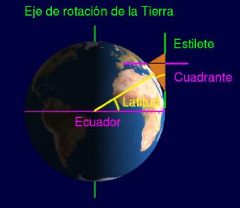
* el día y la noche
* La distribución uniforme de las temperaturas evitando la excesiva insolación o la congelación del planeta.
* La existencia de distintas franjas horarias en el planeta.

Los continentes.

LA TEORÍA DE LA DERIVA CONTINENTAL

Alfred Wegener, en 1912, fue el primero que formuló la teoría de la deriva continental, según la cual se ha producido un desplazamiento de los continentes a lo largo de la historia geológica, hecho que se demuestra por el encaje de la forma de los continentes y la similitud en las estructuras geológicas y las evoluciones paleogeográficas de una y otra parte del océano Atlántico.
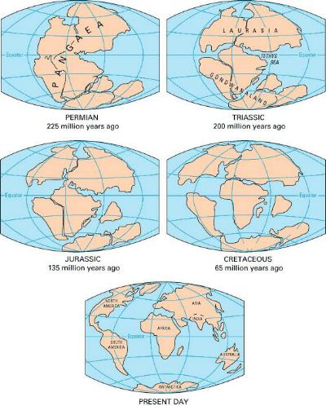
Wegener supone la existencia de un supercontinente, denominado Pangea, que constituía un bloque compacto hace 300 millones de años. Al inicio de la era secundaria, hace algo más de 200 millones de años, la Pangea empezó a fragmentarse, primero en dos supercontinentes, Gondwana al sur y Laurasia al norte, y a continuación en los actuales continentes, que empezaron a separarse.
Consecuencias: formación del relieve de la tierra, actividades sísmicas y volcánicas por compresión y separación de las placas tectónicas.

LOS OCÉANOS Y MARES
Desde su formación hace casi 4000 millones de años los océanos contienen la mayor parte del agua líquida de nuestro planeta. Entender su funcionamiento es muy importante para comprender el clima y para explicar la diversidad de vida que hay en nuestro planeta

Océanos y mares
Llamamos océanos a las grandes masas de agua que separan los continentes. Son cinco. El más extenso es el Pacífico, que con sus 180 millones de km² supera en extensión al conjunto de los continentes. Los otros cuatro son el Atlántico, el Indico, el Antártico o Austral y el Artico.
Dentro de los océanos se llama mares a algunas zonas cercanas a las costas, situados casi siempre sobre la plataforma continental, por tanto con profundidades pequeñas, que por razones históricas o culturales tienen nombre propio.

Relieve del fondo oceánico
La profundidad media de los océanos es de unos cuatro o cinco kilómetros que comparados con los miles de km que abarcan nos hacen ver que son delgadas capas de agua sobre la superficie del planeta. Pero la profundidad es muy variable dependiendo de la zona:
Plataforma continental.- Es la continuación de los continentes por debajo de las aguas, con profundidades que van desde 0 metros en la línea de costa hasta unos 200 m. Ocupa alrededor del 10% del área océanica. Es una zona de gran explotación de recursos petrolíferos, pesqueros, etc.
Talud.- Es la zona de pendiente acentuada que lleva desde el límite de la plataforma hasta los fondos oceánicos. Aparecen hendidos, de vez en cuando, por cañones submarinos tallados por sedimentos que resbalan en grandes corrientes de turbidez que caen desde la plataforma al fondo oceánico.
Fondo oceánico. Con una profundidad de entre 2000 y 6000 metros ocupa alrededor del 80% del área oceánica.
Cadenas dorsales oceánicas.- Son levantamientos alargados del fondo oceánico que corren a lo largo de más de 60 000 km. En ellas abunda la actividad volcánica y sísmica porque corresponden a las zonas de formación de las placas litosféricas en las que se está expandiendo el fondo oceánico.
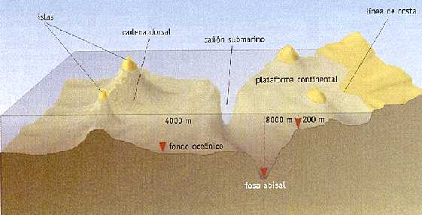
Cadenas de fosas abisales.- Son zonas estrechas y alargadas en las que el fondo oceánico desciende hasta más de 10 000 m de profundidad en algunos puntos. Son especialmente frecuentes en los bordes del Océano Pacífico. Con gran actividad volcánica y sísmica porque corresponden a las zonas en donde las placas subducen hacia el manto.

Temperatura
En los océanos hay una capa superficial de agua templada (12º a 30ºC), que llega hasta una profundidad variable según las zonas, de entre unas decenas y 400 o 500 metros. Por debajo de esta capa el agua está fría con temperaturas de entre 5º y -1ºC. Se llama termoclina al límite entre las dos capas. El Mediterráneo supone una excepción a esta distribución de temperaturas porque sus aguas profundas se encuentran a unos 13ºC. La causa hay que buscarla en que está casi aislado al comunicar con el Atlántico sólo por el estrecho de Gibraltar y por esto se acaba calentando todo la masa de agua.
El agua está más cálida en las zonas ecuatoriales y tropicales y más fría cerca de los polos y, en las zonas templadas. Y, también, más cálida en verano y más fría en invierno.
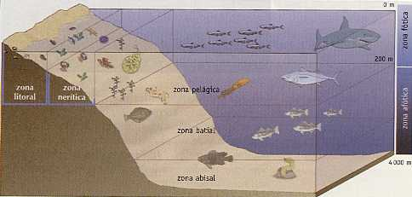
Corrientes marinas
Las aguas de la superficie del océano son movidas por los vientos dominantes y se forman unas gigantescas corrientes superficiales en forma de remolinos.
El giro de la Tierra hacia el Este influye también en las corrientes marinas, porque tiende a acumular el agua contra las costas situadas al oeste de los océanos, como cuando movemos un recipiente con agua en una dirección y el agua sufre un cierto retraso en el movimiento y se levanta contra la pared de atrás del recipiente. Así se explica, según algunas teorías, que las corrientes más intensas como las del Golfo en el Atlántico y la de Kuroshio en el Pacífico se localicen en esas zonas.
Este mismo efecto del giro de la Tierra explicaría las zonas de afloramiento que hay en las costas este del Pacífico y del Atlántico en las que sale agua fría del fondo hacia la superficie. Este fenómeno es muy importante desde el punto de vista económico, porque el agua ascendente arrastra nutrientes a la superficie y en estas zonas prolifera la pesca. Las pesquerías de Perú, Gran Sol (sur de Irlanda) o las del Africa atlántica se forman de esta manera.
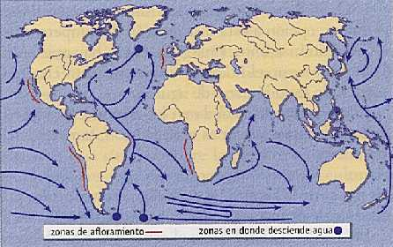
En los océanos hay también, corrientes profundas o termohalinas en la masa de agua situada por debajo de la termoclina. En estas el agua se desplaza por las diferencias de densidad. Las aguas más frías o con más salinidad son más densas y tienden a hundirse, mientras que las aguas algo más cálidas o menos salinas tienden a ascender. De esta forma se generan corrientes verticales unidas por desplazamientos horizontales para reemplazar el agua movida. En algunas zonas las corrientes profundas coinciden con las superficiales, mientras en otras van en contracorriente.
Las corrientes oceánicas trasladan grandes cantidades de calor de las zonas ecuatoriales a las polares. Unidas a las corrientes atmosféricas son las responsables de que las diferencias térmicas en la Tierra no sean tan fuertes como las que se darían en un planeta sin atmósfera ni hidrosfera. Por esto su influencia en el clima es tan notable (ver Fenómeno del Niño)
Olas, mareas y corrientes costeras. Modelado de la costa.
Las olas son formadas por los vientos que barren la superficie de las aguas. Mueven al agua en cilindro, sin desplazarla hacia adelante, pero cuando llegan a la costa y el cilindro roza en la parte baja con el fondo inician una rodadura que acaba desequilibrando la masa de agua, produciéndose la rotura de la ola. Los movimientos sísmicos en el fondo marino producen, en ocasiones gigantescas olas llamadas tsunamis.
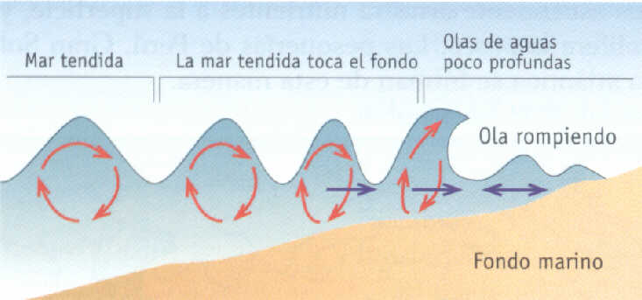
Las mareas tienen una gran influencia en los organismos costeros que tienen que adaptarse a cambios muy bruscos en toda la zona intermareal: unas horas cubiertas por las aguas marinas y azotadas por las olas seguidas de otras horas sin agua o, incluso en contacto con aguas dulces, si llueve. Además, en algunas costas, por la forma que tienen, se forman fuertes corrientes de marea, cuando suben y bajan las aguas, que arrastran arena y sedimentos y remueven los fondos en los que viven los seres vivos.
En la cercanía del litoral se suelen producir corrientes costeras de deriva, muy variables según la forma de la costa y las profundidades del fondo, que tienen mucho interés en la formación de playas, estuarios y otros formas de modelado costero.
La energía liberada por las olas en el choque continuo con la costa, las mareas y las corrientes tienen una gran importancia porque erosionan y transportan los materiales costeros, hasta dejarlos sedimentados en las zonas más protegidas. En la formación de los distintos tipos de ecosistemas costeros: marismas, playas, rasas mareales, dunas, etc. también influyen de forma importante los ríos que desemboquen en el lugar y la naturaleza de las rocas que formen la costa.

